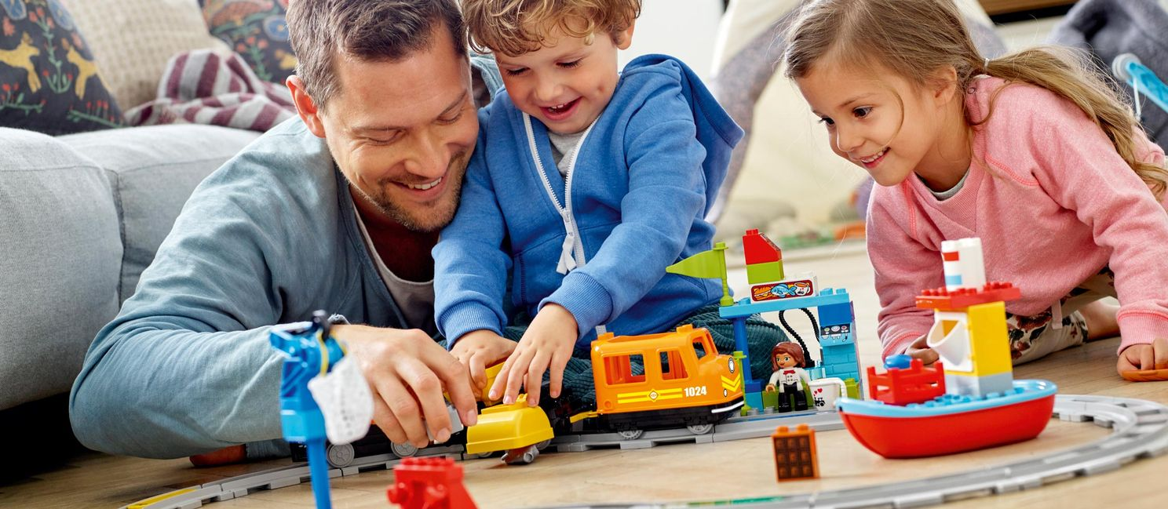

Игра - уникальное средство воспитания и развития личности
У современных родителей бытует два достаточно распространенных заблуждения. Первое в том, что развивающая игра - это непременное приобретение новых знаний и умений, второе, напротив, в том, что игра - это забава, отдых, развлечение.
В последние десятилетия в воспитании со стороны родителей наметилась тенденция к раннему целенаправленному развитию с самого раннего возраста. Во многом этому способствует состояние современного рынка, с каждым годом предлагается все больше развивающих игрушек и пособий. Их создатели понимают под развитием исключительно приобретение знаний и освоение навыков, но ничего общего с игрой это не имеет. Многие производители игрушек, а также некоторые детские издательства думают не о ваших детях и тем более об их развитии, а исключительно о своей прибыли. Настоящие игрушки вытесняются, с одной стороны, дидактическими играми, а с другой - современными, технически оснащенными или модными игрушками-забавами, которые не только не развивают, но и тормозят естественное развитие ребенка. Все чаще на полках в книжных магазинах можно встретить книги с искаженными изображениями людей, животных, птиц и пр., которые не дают ребенку сформировать целостную картину мира. Довольно трудно за пестротой и разнообразием, не зная объективных и научно-обоснованных критериев отбора, найти правильные игрушки, хорошие книги и другие полезные материалы для своих детей.
Любящие родители, заботливые бабушки и дедушки буквально заваливают ребенка развивающими игрушками, водят детей в центры раннего развития, закупают учебные пособия с самого раннего возраста и все это с целью не упустить золотое время. И если ребенок развивается согласно графику, знает фигуры, числа, буквы и пр., то счастливые мамы, увидев плоды своих трудов, продолжают еще с большим усердием. Но почему-то все меньше родителей обращают внимания на основной показатель развития ребенка: на соответствие СЛОЖНОСТИ игровой деятельности возрасту. А если и замечают, что игровые сюжеты ребенка примитивны, то успокаивают себя тем, что ребенок растет творческой личностью, умеет считать и читать до школы. И тем самым родители упускают из вида самое важное, что дает ребенку игра - это личностное развитие: становление самосознания, устойчивых мотивов, инициативности и ответственности, творческого воображения, воли и произвольности, умение управлять своим поведением и эмоциями.
Именно игра развивает умственные способности, образное мышление, формирует эмпатию, помогает ориентировать в сложных ситуациях. Истинное развитие - это всегда возникновение нового качества, появление нового отношения к миру и к другим людям, новых способностей, желаний, интересов и мотивов (побуждений) к действию. Новое отражается и выражается в детской инициативности и самостоятельности, когда ребенок САМ к чему-то стремится. Действия под диктовку взрослого, как и ответы на его вопросы (даже правильные), не имеют никакого отношения к развитию ребёнка. Напротив, они могут стать тормозом такого развития, поскольку лишают малыша собственной активности. Исследования последних лет показывают: дети, с раннего возраста ориентированные на обучение и раннее развитие, оказываются в старшем возрасте менее творческими, менее уверенными в себе, более тревожными и напряженными. Достижения в конкретных знаниях и умениях (таких, как умение читать или знание цифр) не дают никаких преимуществ в умственном развитии и даже в освоении школьной программы.
Настоящая игра всегда предполагает сосредоточенность и некоторое напряжение, например придумывание новых сюжетов или решение каких-то задач. В хорошей игре человек одновременно находится и внутри, и вне игрового сюжета, а игровая ситуация так же значима для него, как реальная. Переходы из воображаемой ситуации в реальную помогают представить план действия, сформировать образное мышление, без которого невозможны ни успешное обучение, ни полноценное развитие.
Как это ни странно, игра может быть хорошей и плохой, развитой и примитивной. В случае неразвитой игры главное для ребенка - обладание предметом и действия с ним, а в развитой игре смысловой центр ситуации переносится с предмета на человека, на отношение между людьми. Благодаря этому взрослый и его действия начинают выступать перед ребенком как образец. Ребенок хочет стать взрослее, умнее, сильнее, стремится действовать как взрослый. Важно подчеркнуть, что эти желания возникают и оформляются именно в игре. И для выполнения этих желаний ребенок способен преодолевать непосредственные импульсы; он учится владеть собой и управлять своим поведением. Игра - это прежде всего уникальное средство воспитания и развития личности.
В сентябре 2016 года проходила I международная научно-практическая конференция «Игровая культура современного детства», на которой были представлены результаты недавних российских исследований: только у 5% детей в возрасте 5-6 лет высокий уровень игры, а у 60% - низкий. Мы наблюдаем стремительное снижение уровня детской игры. Современные дети играют мало, игра стала поверхностной и примитивной, превратилась в машинальные, автоматические операции с игровыми предметами.
Пока родители игнорируют или не придают большого значения насколько развита игровая деятельность и соответствует ли она возрасту ребенка, проблема будет усугубляться.
К счастью, многие уже начинают задумываться о значении игры, но мало кто из родителей на самом деле понимает «анатомию» игры и знает основные этапы ее развития. Игра никогда не приходит сразу зрелой, она вырастает постепенно, проходя следующие этапы:
1) предметно-манипулятивная деятельность (1-3 года),
2) режиссёрская предметная игра-манипуляция (3-4 года),
3) образная игра (4-5 лет),
4) сюжетно-ролевая (5-6 лет),
5) игра по правилам (6-7 лет),
6) режиссёрская игра высокого уровня.
Важно, что без первых двух игровых этапов сюжетно-ролевая игра ребенка будет бедной и неполноценной, и необходимые качества и психические функции в этой игре не смогут развиваться в полной мере. Ребенку будет трудно брать на себя и удерживать роль, развивать сюжет, творчески перестраиваться в игре, вносить проблемы и коллизии в игру.
Поэтому наша задача поддержать прежде всего игровую деятельность ребёнка и создавать условия для нее.
Чем «лучше» ребенок играет, тем интенсивнее развивается.

